Возникшая в текущем году ситуация с пожарами на территории Восточной Сибири, невольно заставляет сделать выводы для себя, проанализировать ситуацию на своей территории. В Купинском районе нет населенных пунктов, расположенных в лесных массивах. Однако вероятность возникновения пожаров очень высока. На многих улицах населенных пунктов района территории между строениями, так называемые противопожарные разрывы, а также бесхозные участки, брошенные усадьбы заросли травой и кустарниками, завалены мусором. В Купино имеются участки, заросшие камышом. Все это создает реальную угрозу материальным ценностям, жизни и здоровью граждан.
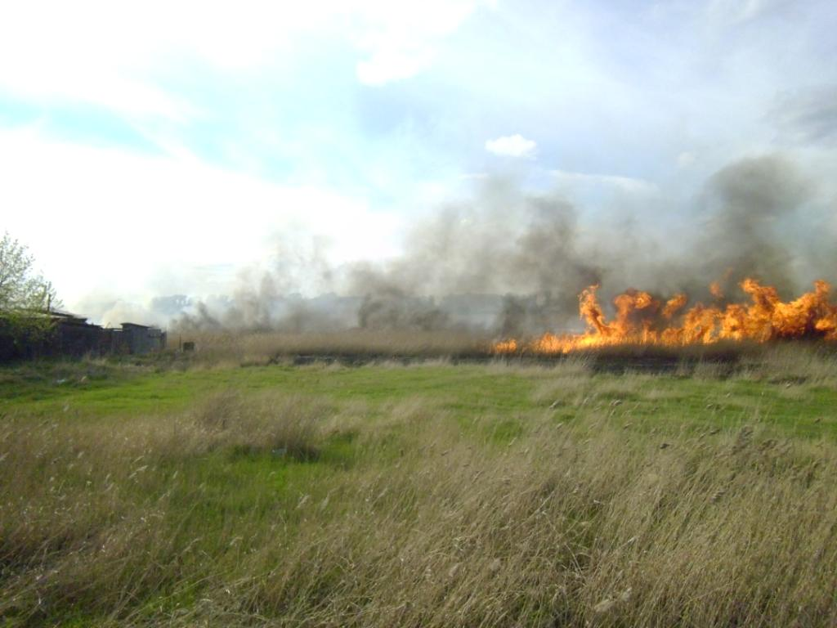 | 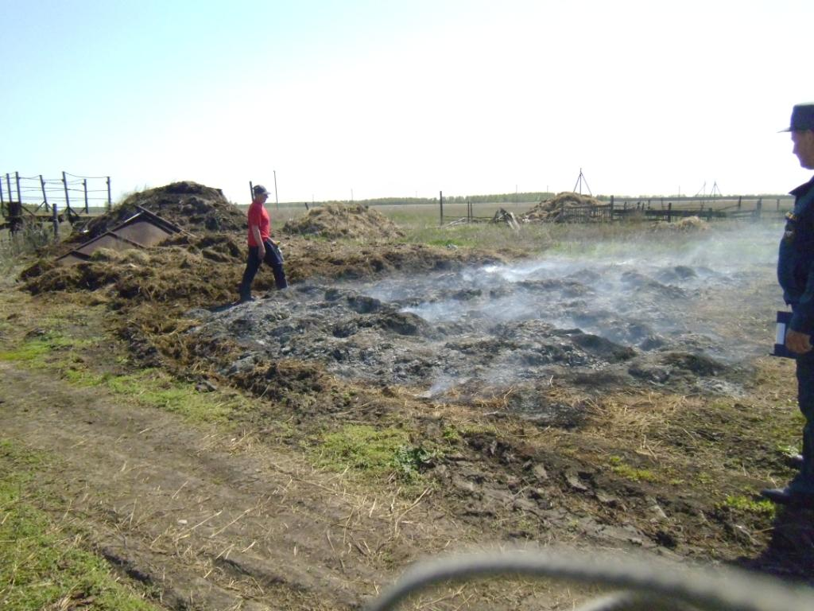
Отдел надзорной деятельности и профилактической работы по Купинскому и Чистоозерному районам напоминает, что в соответствии с действующим законодательством, ответственность за обеспечение пожарной безопасности территорий несут собственники. То есть, граждане обязаны побеспокоиться об уборке принадлежащих им территорий от горючего мусора. Руководителям объектов также необходимо организовать очистку как внутренней, так и прилегающей территорий. И в дальнейшем поддерживать их в пожаробезопасном состоянии.
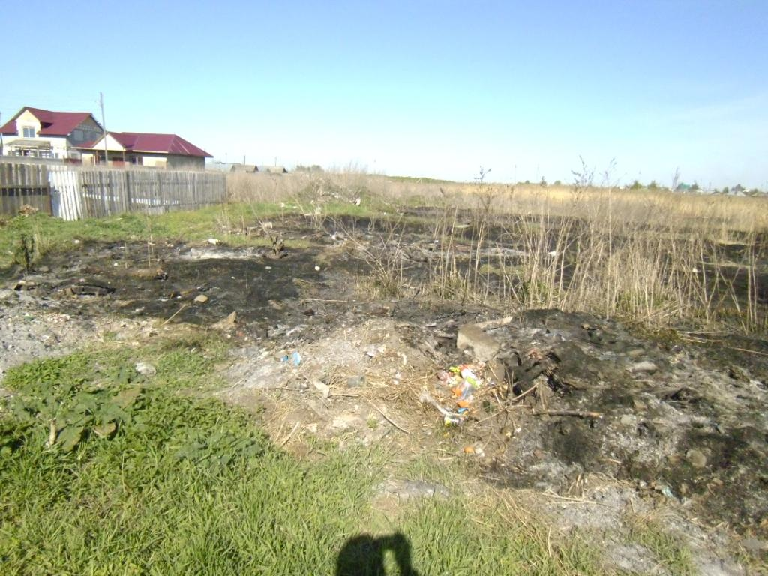 | 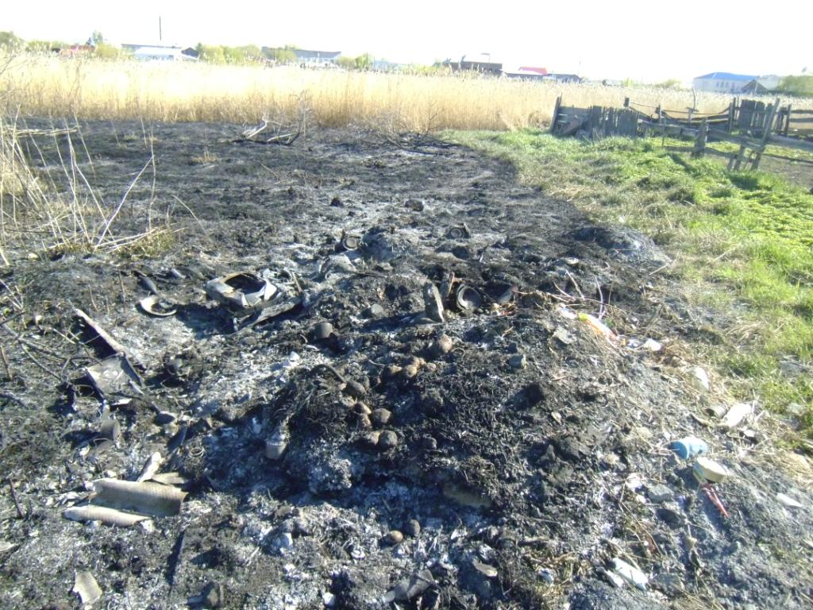
На уборку мест общего пользования (кладбища, свалки и т.д.) особое внимание необходимо обратить органам местного самоуправления при выполнении ими первичных мер пожарной безопасности. Также необходимо уделить внимание состоянию минерализованных полос между населенными пунктами и степной зоной, боеготовности добровольных пожарных формирований, средствам связи и оповещения населения, а также состоянию пожарных проездов и подъездов к естественным и искусственным водоисточникам. Необходимо организовать круглосуточный контроль за лесопожарной обстановкой. При установлении 5 класса опасности лесных пожаров в районе, главам рекомендуется обеспечить ограничение посещения лесов и выезда в них транспортных средств.
Сотрудниками отдела надзорной деятельности и профилактической работы по Купинскому и Чистоозерному районам регулярно проводится профилактическая работа среди населения с целью разъяснения требований правил пожарной безопасности. Только при их неукоснительном соблюдении каждым жителем района можно предотвратить рост количества пожаров и, значит, сохранить материальные ценности и человеческие жизни.

Дознаватель ОНДиПР по Купинскому и Чистоозерному районам Новосибирской
области капитан внутренней службы
Нечитайло С.Н.

